樂曲結構知多少（適用於第3課）
我可以學會：辨認樂曲的結構。
聆聽三首樂曲，在_______上填上答案。
- 4th movement from ‘Trout’ Piano Quintet
(a) 這首樂曲的曲式是甚麼?
(b) 這首樂曲以甚麼樂器來演奏?
(c) 聆聽5:03-6:37，寫出樂段的特色，如：拍子、速度、力度、 旋律動向、主要節奏型、氣氛等。

- ‘Viennese Musical Clock’ from Háry János Suite
(a) 這首樂曲的曲式是甚麼?
(b) 這首樂曲以甚麼樂器來演奏?
(c) 寫出樂曲的特色，如：拍子、速度、力度、旋律動向、主 要節奏型、氣氛等。

- ‘Menuet’ from Orchestral Suite No.2 in B minor
(a) 這首樂曲的曲式是甚麼?
(b) 這首樂曲以甚麼樂器來演奏?
(c) 寫出樂曲的特色，如：拍子、速度、力度、旋律動向、主 要節奏型、氣氛等。

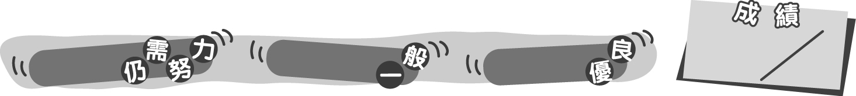
15
0 – 5分
6 – 11分
12 – 15分
成績指標
樂曲結構知多少（適用於第3課）
我可以學會：辨認樂曲的結構。
聆聽三首樂曲，聆聽三首樂曲，在_______上填上答案。
＊答對a、b題得1分，答對c題得3分。 (以下只為建議答案，教師可接受任何合理的答案。)
- 4th movement from ‘Trout’ Piano Quintet
(a) 這首樂曲的曲式是甚麼?
主題與變奏曲式

(b) 這首樂曲以甚麼樂器來演奏?
弦樂器及鋼琴

(c) 聆聽5:03-6:37，寫出樂段的特色，如：拍子、速度、力度、 旋律動向、主要節奏型、氣氛等。
樂段以 二拍子 寫成，以小調為主，
速度較慢、力度較弱。樂段由大提琴奏出主旋律，弦樂和鋼琴伴奏。氣氛哀怨。

- ‘Viennese Musical Clock’ from Háry János Suite
(a) 這首樂曲的曲式是甚麼?
迴旋曲式
(b) 這首樂曲以甚麼樂器來演奏?
木管及銅管樂器
(c) 寫出樂曲的特色，如：拍子、速度、力度、旋律動向、主 要節奏型、氣氛等。
這首迴旋曲分成九段：引子、A、B、A、C、A、D、
A和尾聲，樂曲的引子和尾聲都加插了鐘的聲音。

- ‘Menuet’ from Orchestral Suite No.2 in B minor
(a) 這首樂曲的曲式是甚麼?
二段體
(b) 這首樂曲以甚麼樂器來演奏?
長笛
(c) 寫出樂曲的特色，如：拍子、速度、力度、旋律動向、主 要節奏型、氣氛等。
樂曲是一首小步舞曲，以三拍子寫成，速度中等。樂
曲由長笛及樂隊合奏而成，樂曲的A段優美輕巧，B段則活潑跳躍。
15
0 – 5分
6 – 11分
12 – 15分
＊教學建議：可在教授第1-3課後，讓學生對四種曾學過的曲式來一個總温習。
成績指標

